新疆大学2012年—2013学年第二学期期末考试
《概率论与数理统计B》（16周汉本）试卷答案
2013年6月21日

一、填空题（本大题共15个空，每空2分，共30分）
1. (1)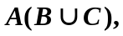(2) 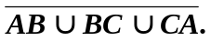 2. 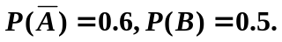 3. 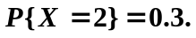
4. 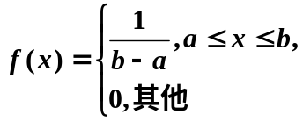 5. 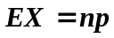， 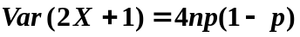。 6. 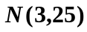分布。7. 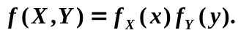 8. 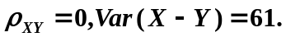 9. 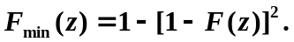
10.自由度为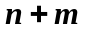的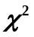分布。
二、计算题（本大题共七小题，共70分）
1. （本题6分）解：设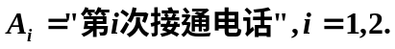
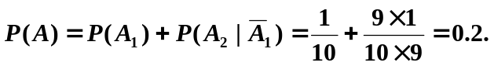
2.（本题10分）解：设事件表示“消费者购得一件次品”，事件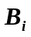表示“这件产品是第i条生产线的产品”，i=1,2,3。由题意知，
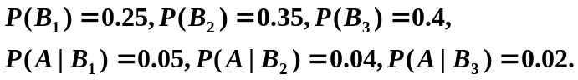
- 按全概率公式得到
- 按贝叶斯公式得到
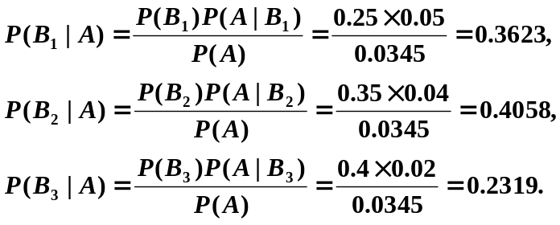
由此可知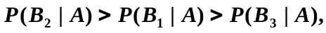所以这件次品最可能是第②条生产线生产的。
3. （本题12分）解：（1）由随机变量X的分布函数F(x)可知其概率密度为：
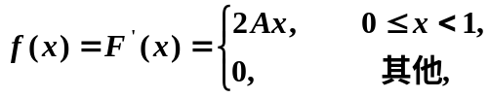
由规范性可知，
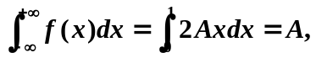
所以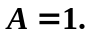
(2) 随机变量X的概率密度为：
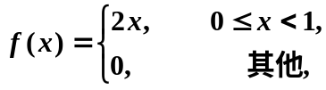
(3)
4. (本题14分) 解：(1)根据概率分布的规范性知，
(2)
(3)由于
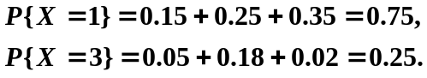
故
X | 1 | 3
p | 0.75 | 0.25
由于
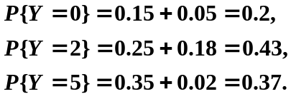
故
Y | 0 | 2 | 5
p | 0.2 | 0.43 | 0.37

(4)
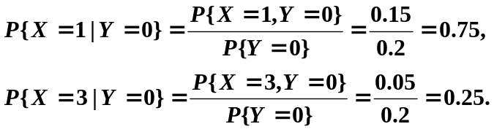

5. （本题6分）已知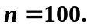设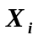是第i件产品的强度，记
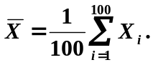
于是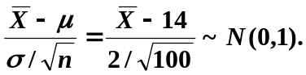所以 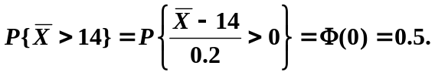
6. （本题10分）解：似然函数为
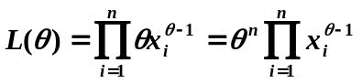。
两边取对数得到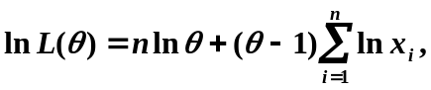并对求导，
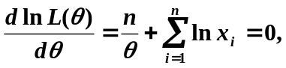
有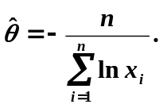
7.（本题12分）解：（1）计算样本均值
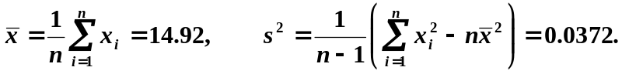
(2) 由于置信水平，查表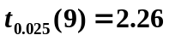，所以置信区间为

